CARA SETTING PPOB PADA SERVER OTOMAX YANG TERKENDALA SEBAGIAN TEXT JAWABAN HILANG ATAU TERPOTONG KARENA DI BATASI JUMLAH KARAKTER INBOX

1. ISI FORM REGISTRASI SESUAI KEBUTUHAN.
2. DAFTARKAN IP STATIS PULIC YANG DI GUNAKAN PADA SERVER ANDA
3. INSTALL XAMPP SEBAGAI LOCAL HOST NYA.Cara install bisa klik [**di sini »»**](https://www.niagahoster.co.id/blog/cara-instal-xampp/) Jika sudah terinstall maka tidak perlu lagi di install ulang.
4. Download moduls kiosbayar.php klik [**di sini »»**](https://kiosbayar.co.id/files/moduls.zip) kemudian paste pada DIRECTORY C:\xampp\htdocs\ dan extract file tersebut.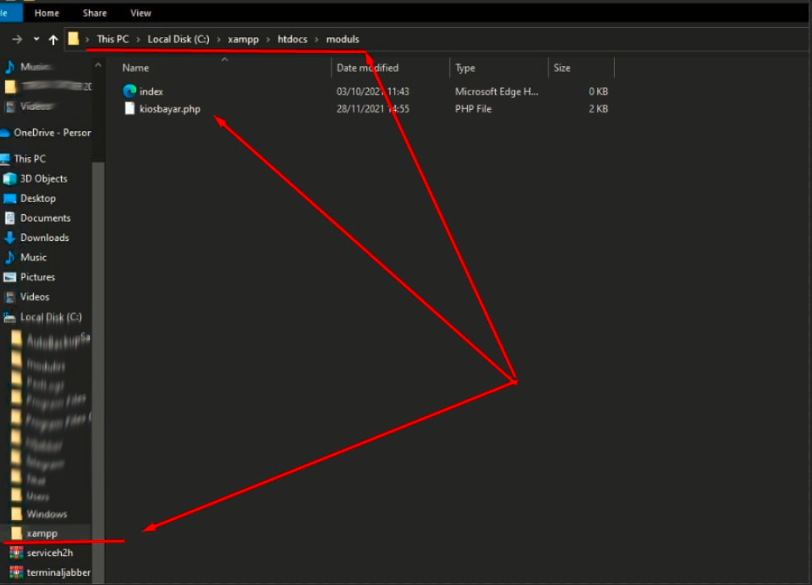
5. MENAMBAHKAN IP CLIENT BARU

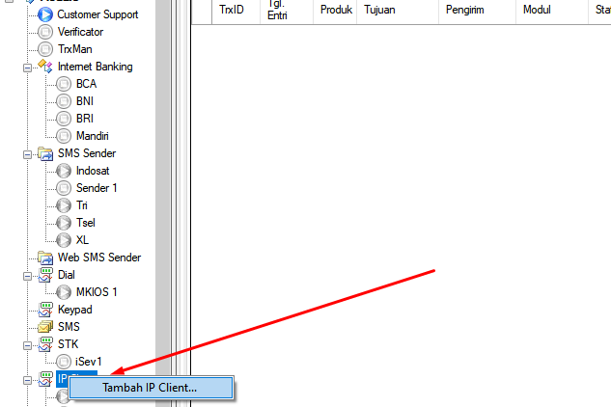

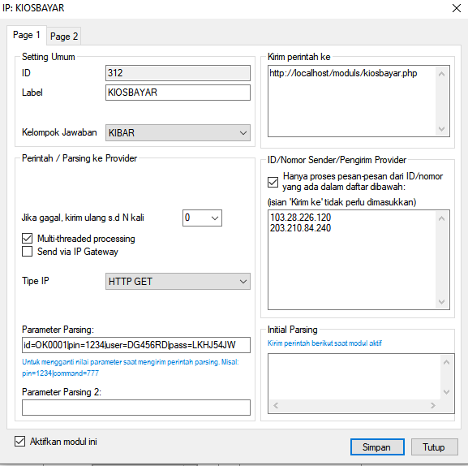

Kirim perintah ke: <http://localhost/moduls/kiosbayar.php>   
whitelist IP kami:   
103.11.107.168

203.210.84.240  
  
Parameter parsing, silahkan di isi sesuai yagn di dapatkan saat waktu mendaftar.

1. MEMBUAT PROVIDER KHUSUS UNTUK PPOB

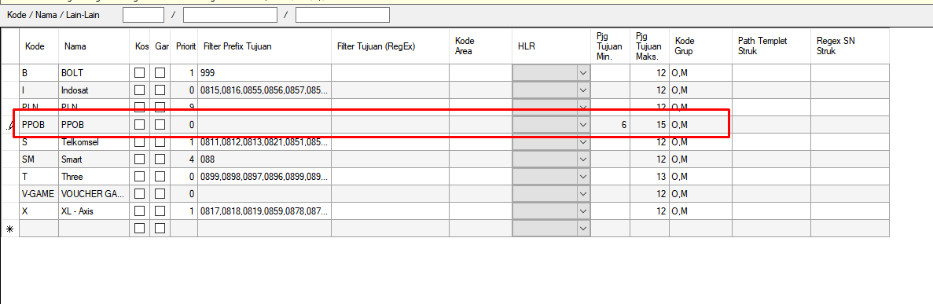

1. MEMBUAT PRODUK CEK PPOB

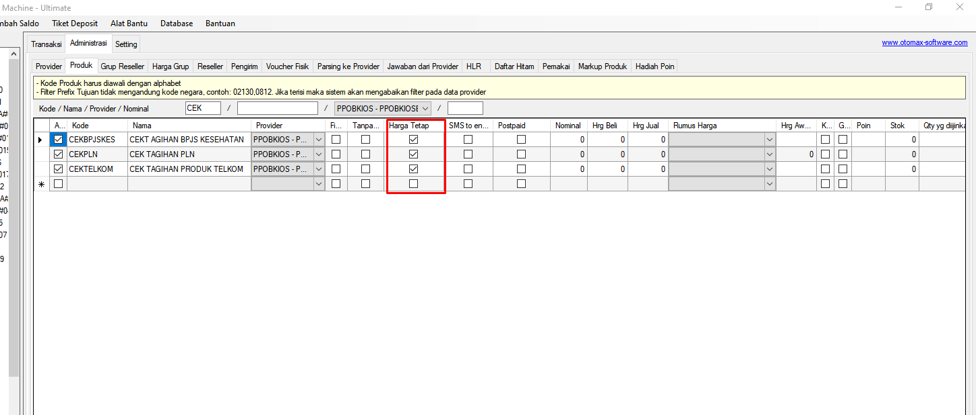

Pada produk CEK centang hanya kolom Harga Tetap, apabila tidak muncul klik kanan pada Bar menu munculkan semua.

1. MEMBUAT PRODUK BAYAR PPOB

Pada produk BAYAR **centang kolom Postpaid**, kemudian setting harga beli dan jual., contoh bila harga beli dari Suplayer -1400 kemudian mau mengambil laba 400/trx maka isikan pada harga jual -1000, perhatikan gambar di bawah ini.

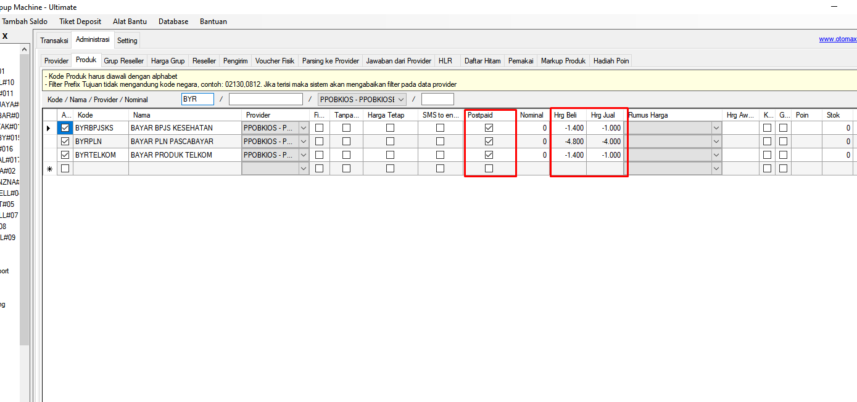

1. MEMBUAT PARSHING CEK PPOB DI MODUL IP: KIOSBAYAR

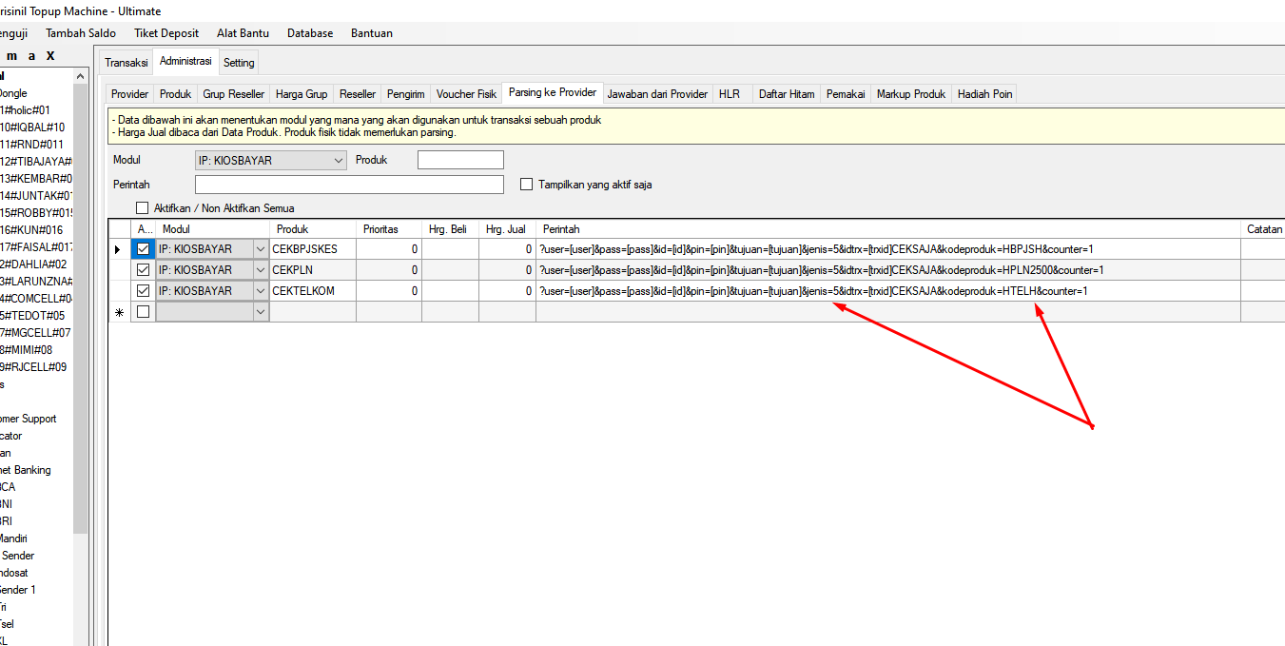

Contoh Perintah cek tagihan:  
?user=[user]&pass=[pass]&id=[id]&pin=[pin]&tujuan=[tujuan]&produk=**PLN25**&cmd=**5**&trxid=[trxid]**CEKAJA**

Perhatikan gambar di atas, **cmd=5** adalah perintah untuk melakukan cek tagihan untuk kode PPOB, dan CEKAJA adalah di sisipkan agar nntinya di bedakan dengan CEK tagihan Ketika mau bayar dan menangkapnya sebagai tagihan di mesin.

1. BUAT PARSHING BAYAR PPOB D I MODUL IP: KIOSBAYAR

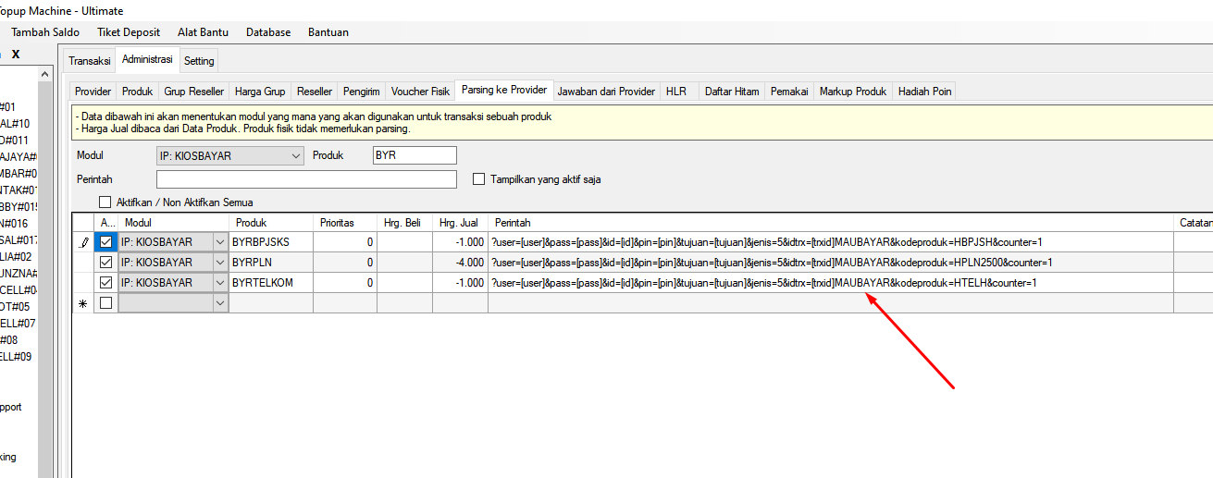

Contoh Perintah cek tagihan:  
?user=[user]&pass=[pass]&id=[id]&pin=[pin]&tujuan=[tujuan]&produk=**HBPJS**&cmd**=5**&trxid=[trxid]**MAUBAYAR**  
Perbedaan perintahnya adalah pada idtrx=[trxid]**MAUBAYAR** berbeda dengan perintah untuk yang hanya **CEKSAJA.**

1. BUAT SETTINGAN JAWABAN DARI PROVIDER KELOMPOK JAWABAN SUPLAYER

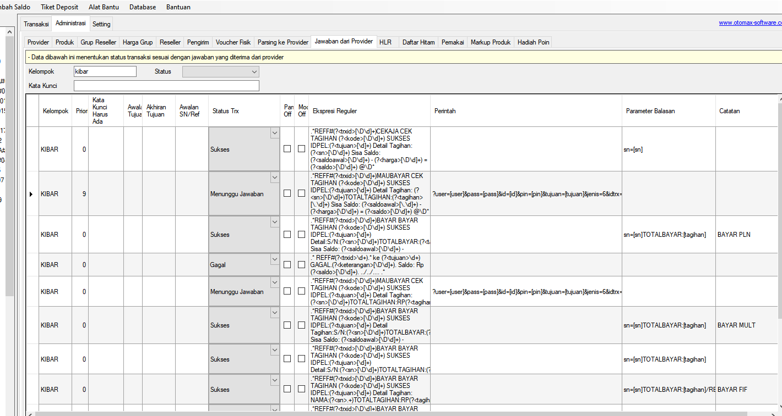

|  |  |  |  |  |  |
| --- | --- | --- | --- | --- | --- |
| Kelompok | Prioritas | Status Trx | Expresi Reguler | Perintah | KET |
| KIOSBAYAR | 0 | SUKSES | .*REFF#(?<trxid>[\D\d]+)CEKAJA CEK TAGIHAN (?<kode>[\D\d]+) SUKSES IDPEL:(?<tujuan>[\d]+) Detail.*: (?<sn>[\D\d]+).* Sisa Saldo: (?<saldoawal>[\D\d]+) - (?<harga>[\D\d]+) = (?<saldo>[\D\d]+) @\D* |  | CEK AJA |
| KIOSBAYAR | 0 | MENUNGGU | .*REFF#(?<trxid>[\D\d]+)MAUBAYAR CEK TAGIHAN (?**<kode>**[\D\d]+) SUKSES IDPEL:(?<tujuan>[\d]+) Detail.*TOTALTAGIHAN:(?<tagihan>[\.\d]+).*Sisa Saldo: (?<saldoawal>[\.\d]+) - (?<harga>[\D\d]+) = (?<saldo>[\D\d]+) @\D* | ?user=[user]&pass=[pass]&id=[id]&pin=[pin]&tujuan=[tujuan]&produk=**[kode]**&cmd=6&trxid=[trxid]BAYAR |  |
| KIOSBAYAR | 2 | MENUNGGU | .*REFF#(?<trxid>[\D\d]+)MAUBAYAR CEK TAGIHAN (?**<kode>**[\D\d]+) SUKSES IDPEL:(?<tujuan>[\d]+) Detail Tagihan: (?<sn>[\D\d]+)TOTALTAGIHAN:RP(?<tagihan>[\D\d]+)/RPADMIN:(?<admin>\d+) Sisa Saldo: (?<saldoawal>[\D\d]+) - (?<harga>[\D\d]+) = (?<saldo>[\D\d]+) @\D* | ?user=[user]&pass=[pass]&id=[id]&pin=[pin]&tujuan=[tujuan]&produk=**[kode]**&cmd=6&trxid=[trxid]BAYAR |  |
| KIOSBAYAR | 0 | SUKSES | .*REFF#(?<trxid>[\D\d]+)BAYAR BAYAR TAGIHAN (?<kode>[\D\d]+) SUKSES IDPEL:(?<tujuan>[\d]+) Detail.*:S/N:(?<sn>.*/TOTALBAYAR:(?<tagihan>[\d]+).*).*Sisa Saldo: (?<saldoawal>[\D\d]+) - (?<harga>[\D\d]+) = (?<saldo>[\D\d]+) @.* |  | BAYAR MULTI |
| KIOSBAYAR | 2 | SUKSES | .*REFF#(?<trxid>[\D\d]+)BAYAR BAYAR TAGIHAN (?<kode>[\D\d]+) SUKSES IDPEL:(?<tujuan>[\d]+) Detail:S/N:(?<sn>.*/TOTALTAGIHAN:(?<tagihan>[\d]+)).*Sisa Saldo: (?<saldoawal>[\D\d]+) - (?<harga>[\D\d]+) = (?<saldo>[\D\d]+) @.* |  | BAYAR BPJS |
| KIOSBAYAR | 2 |  | .*REFF#(?<trxid>[\D\d]+)BAYAR BAYAR TAGIHAN (?<kode>[\D\d]+) SUKSES IDPEL:(?<tujuan>[\d]+) Detail Tagihan: (?<sn>.*/TOTALTAGIHAN:RP(?<tagihan>[\.\d]+).*).*Sisa Saldo: (?<saldoawal>[\D\d]+) - (?<harga>[\D\d]+) = (?<saldo>[\D\d]+) @.* |  | BAYAR FINANCE FIF, ADIRA ACC, OTO |
| KIOSBAYAR | 5 | SUKSES | .*REFF#(?<trxid>[\D\d]+) Trx (?<kode>[\D\d]+)[.](?<tujuan>[\d]+) BERHASIL,Harga:(?<harga>[\D\d]+) SN: (?<sn>[\D\d]+) Sisa Saldo: (?<saldoawal>[\D\d]+) - (?<harga>[\D\d]+) = (?<saldo>[\D\d]+) @.* |  | PRABAYAR/PULSA |
| KIOSBAYAR | 0 | GAGAL | .* REFF#(?<trxid>\d+).* ke (?<tujuan>\d+) GAGAL.(?<keterangan>[\D\d]+). Saldo: Rp (?<saldo>[\D\d]+). ../../.... .* |  |  |
| KIOSBAYAR | 2 | GAGAL | .*REFF#(?<trxid>[\d]+)\D* Trx (?<kode>[\D\d]+) ke (?<tujuan>[\d]+) GAGAL. (?<keterangan>.*) Saldo: Rp (?<saldo>[\d\.]+). |  |  |
| KIOSBAYAR | 0 | SUKSES | .*REFF#(?<trxid>[\D\d]+)BAYAR BAYAR TAGIHAN (?<kode>[\D\d]+) SUKSES IDPEL:(?<tujuan>[\d]+) Detail Tagihan: NAMA:(?<sn>.*/TOTALTAGIHAN:RP(?<tagihan>[\.\d]+).*).*Sisa Saldo: (?<saldoawal>[\D\d]+) - (?<harga>[\D\d]+) = (?<saldo>[\D\d]+) @.* |  | BAYAR FINANCE FIF, ADIRA ACC, OTO. Koreksi NAMA: |
| KIOSBAYAR | 2 | SUKSES | .*REFF#(?<trxid>[\D\d]+)CEKAJA CEK TAGIHAN (?<kode>[\D\d]+) SUKSES IDPEL:(?<tujuan>[\d]+) Detail: (?<sn>[\D\d]+) Sisa Saldo: (?<saldoawal>[\D\d]+) - (?<harga>[\D\d]+) = (?<saldo>[\D\d]+) @\D* |  |  |

1. PENGUJIAN JAWABAN DARI KELOMPOK JAWABAN PPOB  
   Silahkan uji kelompok jawaban tersebut dengan contoh-contoh jawaban / respon yang sudah kami di lampirkan pada akhir dokumen ini.
2. SILAHKAN DI TEST UNTUK TRANSAKSI.

Ket: Jika ada transaksi yang mendapatkan sedang dalam proses maka transaksi bisa di resend *( tanpa merubah transaksi ID baru )* secara berkala, untuk mendapatkan update status transaksi terbaru.

**LAMPIRAN**

Contoh balasan yang di terima melalui modul kiosbayar.php

1. **Produk PLN kode PLN16, PLN2, PLN25, PLN3, PLN35, PLN4, PLN5**REFF#72431464CEKAJA CEK TAGIHAN PLN16 SUKSES IDPEL:521520164951 Detail: NAMA:SUPAGIYANTO-BA/DAYA:900/TARIF:R1M/JMLBLN:1BLN/PERIODE:JAN22/METERKINI:0/METERLALU:0/TAGIHAN:236465/ADM:1600/DENDA:0/TOTALTAGIHAN:238065 Sisa Saldo:100.440.009 - 0 = 100.440.009 @2022/01/12 14:13:57  
     
   REFF#72431553MAUBAYAR CEK TAGIHAN PLN16 SUKSES IDPEL:521520164951 Detail: NAMA:SUPAGIYANTO-BA/DAYA:900/TARIF:R1M/JMLBLN:1BLN/PERIODE:JAN22/METERKINI:0/METERLALU:0/TAGIHAN:236465/ADM:1600/DENDA:0/TOTALTAGIHAN:238065 Sisa Saldo: 100.440.009 - 0 = 100.440.009 @2022/01/12 14:15:36  
     
   REFF#72431553BAYAR BAYAR TAGIHAN PLN16 SUKSES IDPEL:521520164951 Detail:S/N: 0ASM21VS12061C6DE6D5F0928A9D1733/NAMA:SUPAGIYANTO-BA/DAYA:900/TARIF:R1M/JMLBLN:1BLN/PERIODE:JAN22/METERKINI:26982/METERLALU:26823/TAGIHAN:236465/ADM:1600/DENDA:0/TOTALBAYAR:238065 Sisa Saldo: 100.440.009 – 100.236.815 = 100.203.194 @2022/01/12 14:15:38 Print: s.id/struk3
2. **Produk PLN nontaglist kode PLNNONTAG, NTGH**REFF#65105210CEKAJA CEK TAGIHAN NTGH SUKSES IDPEL:1816015020926 Detail Tagihan: S/N:NOREG:1816015020926/NAMA:JUNAIDI/ASENG/TGLREG:0/TGL-EXPIRE:0/NAMATRX:PERUBAHAN DAYA/LEMBAR:1/BIAYA:155000/ADM:5000/TOTALTAGIHAN:160000/ALAMAT:HIDDEN Sisa Saldo: 81.249.197 - 0 = 81.249.197 @2022/01/12 09:17:49  
     
   REFF#65105210MAUBAYAR CEK TAGIHAN NTGH SUKSES IDPEL:1816015020926 Detail Tagihan: S/N:NOREG:1816015020926/NAMA:JUNAIDI/ASENG/TGLREG:0/TGL-EXPIRE:0/NAMATRX:PERUBAHAN DAYA/LEMBAR:1/BIAYA:155000/ADM:5000/TOTALTAGIHAN:160000/ALAMAT:HIDDEN Sisa Saldo: 81.249.197 - 0 = 81.249.197 @2022/01/12 09:17:49  
     
     
     
     
   REFF#65105229BAYAR BAYAR TAGIHAN NTGH SUKSES IDPEL:1816015020926 Detail:S/N:REFNUM:0ASM21VS195765120F9689B391D30552/NAMA:JUNAIDI@ASENG/TGLREG:2022-01-12 00:00:00/TGL-EXPIRE:2022-01-12 09:17:17/NAMATRX:PERUBAHAN DAYA/LEMBAR:1/BIAYA:155000/ADM:5000/TOTALBAYAR:160000/ALAMAT:JL. KESATUAN NO.1 PASIR PANGARAIAN Sisa Saldo: 81.249.197 - 156.200 = 81.092.997 @2022/01/12 09:18:13
3. **Produk PLN kode HPLN16, HPLN2, HPLN25, HPLN3, HPLN35, HPLN4, HPLN5**  
   REFF#2376626CEKAJA CEK TAGIHAN HPLN2 SUKSES IDPEL:172530106609 Detail Tagihan: NAMA:SISWATI/DAYA:450/TARIF:R1/JMLBLN:2BLN/PERIODE:202112,202201/METERKINI:37800/METERLALU:37576/TAGIHAN:80625/ADM:4000/DENDA:0/TOTALTAGIHAN:84625 Sisa Saldo: 6.185.988 - 0 = 6.185.988 @2022/01/12 15:15:38  
     
   REFF#2376626MAUBAYAR CEK TAGIHAN HPLN2 SUKSES IDPEL:172530106609 Detail Tagihan: NAMA:SISWATI/DAYA:450/TARIF:R1/JMLBLN:2BLN/PERIODE:202112,202201/METERKINI:37800/METERLALU:37576/TAGIHAN:80625/ADM:4000/DENDA:0/TOTALTAGIHAN:84625 Sisa Saldo: 6.185.988 - 0 = 6.185.988 @2022/01/12 15:15:38  
     
   REFF#2376627BAYAR BAYAR TAGIHAN HPLN2 SUKSES IDPEL:172530106609 Detail:S/N:0BMS210Z52FF7D14F3802E9FE778C937/NAMA:SISWATI/DAYA:450/TARIF:R1/JMLBLN:2BLN/PERIODE:202112,202201/METERKINI:37800/METERLALU:37576/TAGIHAN:80625/ADM:4000/DENDA:0/TOTALBAYAR:84625 Sisa Saldo: 6.185.988 - 81.025 = 6.104.963 @2022/01/12 15:16:12
4. **Produk BPJS kode BPJSKS, BPJSH**REFF#10868743CEKAJA CEK TAGIHAN BPJSKS SUKSES IDPEL:8888802623577106 Detail Tagihan: NAMA:NENGSIH(PST:1)/KODECAB:0/NAMACAB:KANTOR-PUSAT/TOTALTAGIHAN:102500/RPPREMI:100000/JMLBLN:1BLN/RPADMIN:2500/SALDOSEBELUMNYA:100000 Sisa Saldo: 110.116.179 - 0 = 110.116.179 @2022/01/12 13:18:03  
     
   REFF#10868743MAUBAYAR CEK TAGIHAN BPJSKS SUKSES IDPEL:8888802623577106 Detail Tagihan: NAMA:NENGSIH(PST:1)/KODECAB:0/NAMACAB:KANTOR-PUSAT/TOTALTAGIHAN:102500/RPPREMI:100000/JMLBLN:1BLN/RPADMIN:2500/SALDOSEBELUMNYA:100000 Sisa Saldo: 110.116.179 - 0 = 110.116.179 @2022/01/12 13:18:03  
     
   REFF#10868763BAYAR BAYAR TAGIHAN BPJSKS SUKSES IDPEL:8888802623577106 Detail:S/N:NAMA:NENGSIH(PST:1)/KODECAB:0/NAMACAB:KANTOR-PUSAT/TOTALTAGIHAN:102500/RPPREMI:100000/JMLBLN:1BLN/RPADMIN:2500/REFNUM:0D1C4408B4CD43BBB1A66E8A290E2CCE Sisa Saldo: 110.098.092 - 101.400 =109.996.692 @2022/01/12 13:19:41 Print: s.id/struk3
5. **Produk BPJS kode HBPJS**REFF#65119018CEKAJA CEK TAGIHAN HBPJS SUKSES IDPEL:0002426693174 Detail Tagihan: NAMA:SAFNI/JMLKEL:1/JMLSTRUK:1LMBR/PERIODE:1/RPPREMI:259630/ADM:2500/TOTALTAGIHAN:262130 Sisa Saldo: 53.576.134 - 0 = 53.576.134 @2022/01/12 14:27:22  
     
     
     
     
     
     
   REFF#65119018MAUBAYAR CEK TAGIHAN HBPJS SUKSES IDPEL:0002426693174 Detail Tagihan: NAMA:SAFNI/JMLKEL:1/JMLSTRUK:1LMBR/PERIODE:1/RPPREMI:259630/ADM:2500/TOTALTAGIHAN:262130 Sisa Saldo: 53.576.134 - 0 = 53.576.134 @2022/01/12 14:27:22  
     
   REFF#65119028BAYAR BAYAR TAGIHAN HBPJS SUKSES IDPEL:0002426693174 Detail:S/N:32225465DEEC274D/NAMA:SAFNI/JMLKEL:1/JMLSTRUK:1LMBR/PERIODE:1/RPPREMI:259630/ADM:2500/TOTALBAYAR:262130 Sisa Saldo: 53.491.558 - 260.730 = 53.230.828 @2022/01/12 14:27:38
6. **Produk TELKOM kode TELKOM dan SPD**REFF#10868976CEKAJA CEK TAGIHAN SPD SUKSES IDPEL:131184185964 Detail Tagihan: NAMA:LUKMAN-HAKIM,,A.MD/PERIODE:2022-JAN/JMLBLN:1BLN/TAGIHAN:379500/ADM:2500/TOTALTAGIHAN:382000 Sisa Saldo: 9.543.512 - 0 = 9.543.512 @2022/01/12 13:35:59  
     
   REFF#10868976MAUBAYAR CEK TAGIHAN SPD SUKSES IDPEL:131184185964 Detail Tagihan: NAMA:LUKMAN-HAKIM,,A.MD/PERIODE:2022-JAN/JMLBLN:1BLN/TAGIHAN:379500/ADM:2500/TOTALTAGIHAN:382000 Sisa Saldo: 9.543.512 - 0 = 9.543.512 @2022/01/12 13:35:59  
     
   REFF#10868979BAYAR BAYAR TAGIHAN SPD SUKSES IDPEL:131184185964 Detail:S/N:E000263286E64C9C868D95ACFE1F933F/NAMA:LUKMAN-HAKIM,,A.MD/PERIODE:2022-JAN/JMLBLN:1BLN/TAGIHAN:379500/ADM:2500/TOTALBAYAR:382000 Sisa Saldo: 9.543.512 - 380.800 = 9.162.712 @2022/01/12 13:36:14 Print: s.id/struk3
7. **Produk GSM Pascabayar kode HALO, dan HALOH**REFF#65114395CEKAJA CEK TAGIHAN HALOH SUKSES IDPEL:082255494994 Detail Tagihan: NAMA:MIZXXXXXXXXXX.PD/JMLBLN:1BLN/TAGIHAN:110000/ADMIN:0/TOTALTAGIHAN:110000 Sisa Saldo: 60.542.463 - 0 = 60.542.463 @2022/01/12 12:37:40  
     
   REFF#65114395MAUBAYAR CEK TAGIHAN HALOH SUKSES IDPEL:082255494994 Detail Tagihan: NAMA:MIZXXXXXXXXXX.PD/JMLBLN:1BLN/TAGIHAN:110000/ADMIN:0/TOTALTAGIHAN:110000 Sisa Saldo: 60.542.463 - 0 = 60.542.463 @2022/01/12 12:37:40  
     
   REFF#65114409BAYAR BAYAR TAGIHAN HALOH SUKSES IDPEL:082255494994 Detail:S/N:NAMA:MIZXXXXXXXXXX.PD/JMLBLN:1BLN/TAGIHAN:110000/ADMIN:0/TOTALBAYAR:110000/REFNUM:35842CF201CA4047B93B5A1A2D8F1C6F Sisa Saldo: 60.542.463 - 109.500 = 60.432.963 @2022/01/12 12:38:04
8. **Produk GSM Pascabayar kode HPTSELH, HPMTRIX, HPXL, HPSMART, HPTHREE, HPFREN**  
   REFF#5295CEKAJA CEK TAGIHAN HPTSELH SUKSES IDPEL:081232367555 Detail Tagihan: NAMA:KASXXXXXXXOSO/JMLSTRUK:1LMBR/TAGIHAN:88000/ADM:2500/TOTALTAGIHAN:90500 Sisa Saldo: 3.879.721 - 0 = 3.879.721 @2021/12/07 17:32:29  
     
   REFF#5296MAUBAYAR CEK TAGIHAN HPTSELH SUKSES IDPEL:081232367555 Detail Tagihan: NAMA:KASXXXXXXXOSO/JMLSTRUK:1LMBR/TAGIHAN:88000/ADM:2500/TOTALTAGIHAN:90500 Sisa Saldo: 3.879.721 - 0 = 3.879.721 @2021/12/07 17:33:02  
     
   REFF#5296BAYAR BAYAR TAGIHAN HPTSELH SUKSES IDPEL:081232367555 Detail:S/N:CBDKSB4326734253C34/NAMA:KASXXXXXXXOSO/JMLSTRUK:1LMBR/TAGIHAN:88000/ADM:2500/TOTALBAYAR:90500 Sisa Saldo: 3.879.721 - 88.200 = 3.791.521 @2021/12/07 17:33:12
9. **Produk Finance kode HFIF, HBAF, HWOM, HBIMA, HMAF, HMEGA, HMEGAFIN, HSMF, HHCI, HWKF**  
   REFF#8521CEKSAJA CEK TAGIHAN HMEGA SUKSES IDPEL:6442000091 Detail Tagihan: NAMA:SUGIYONO/CARNUMBER:/JMLSTRUK:1LMBR/ANGSURAN-KE:22-/TAGIHAN:1031500/ADM:0/JATUH-TEMPO:01-12-2021/TOTALTAGIHAN:1031500 Sisa Saldo: 8.162.043 - 0 = 8.162.043 @2021/12/19 16:27:28  
     
   REFF#8523MAUBAYAR CEK TAGIHAN HMEGA SUKSES IDPEL:6442000091 Detail Tagihan: NAMA:SUGIYONO/CARNUMBER:/JMLSTRUK:1LMBR/ANGSURAN-KE:22-/TAGIHAN:1031500/ADM:0/JATUH-TEMPO:01-12-2021/TOTALTAGIHAN:1031500 Sisa Saldo: 8.162.043 - 0 = 8.162.043 @2021/12/19 16:27:55  
     
   REFF#8525BAYAR BAYAR TAGIHAN HMEGA SUKSES IDPEL:6442000091 Detail:S/N:/NAMA:SUGIYONO/CARNUMBER:/JMLSTRUK:1LMBR/ANGSURAN-KE:22-/TAGIHAN:1031500/ADM:0/JATUH-TEMPO:01-12-2021/TOTALBAYAR:1031500 Sisa Saldo: 8.162.043 - 1.030.700 = 7.131.343 @2021/12/19 16:29:33
10. **Produk Finance kode ( ACC, ADIRA, OTO, SMS ) dan FIF**  
    REFF#64504038CEKAJA CEK TAGIHAN ADIRA SUKSES IDPEL:061120113431 Detail Tagihan: NAMA: ZA***L AB***N HA****P NOMOR POLISI/PLAT KENDARAAN BB4100KO JUMLAH ANGSURAN 20/TOTALTAGIHAN:RP1.057.500/RPADMIN:0 Sisa Saldo: 49.510.103 - 0 = 49.510.103 @31/12/2021 16:28:18  
      
    REFF#64504038MAUBAYAR CEK TAGIHAN ADIRA SUKSES IDPEL:061120113431 Detail Tagihan: NAMA: ZA***L AB***N HA****P NOMOR POLISI/PLAT KENDARAAN BB4100KO JUMLAH ANGSURAN 20/TOTALTAGIHAN:RP1.057.500/RPADMIN:0 Sisa Saldo: 49.510.103 - 0 = 49.510.103 @31/12/2021 16:28:18  
      
      
    REFF#64504064BAYAR BAYAR TAGIHAN ADIRA SUKSES IDPEL:061120113431 Detail Tagihan: NAMA:NAMA PELANGGAN: ZAINAL ABIDIN HARAHAP NOMOR POLISI/PLAT KENDARAAN BB4100KO JUMLAH ANGSURAN 20/TOTALTAGIHAN:RP1.057.500/REFNUM: 195668 Sisa Saldo: 49.510.103 - 1.056.700 = 48.453.403 @31/12/2021 16:28:45 Print: <https://s.id/struk4>  
      
    *( Nomor Polisi kadang muncul kadang tidak )*  
      
    REFF#65123041CEKAJA CEK TAGIHAN FIF SUKSES IDPEL:224000303121 Detail Tagihan: NAMA: HE****K HE*****O/JUMLAHANGSURAN: 10/24/TOTALTAGIHAN:RP539.300/RPADMIN:0 Sisa Saldo: 48.258.423 - 0 = 48.258.423 @12/01/2022 16:02:10  
      
    REFF#65123041MAUBAYAR CEK TAGIHAN FIF SUKSES IDPEL:224000303121 Detail Tagihan: NAMA: HE****K HE*****O/JUMLAHANGSURAN: 10/24/TOTALTAGIHAN:RP539.300/RPADMIN:0 Sisa Saldo: 48.258.423 - 0 = 48.258.423 @12/01/2022 16:02:10  
      
    REFF#65123057BAYAR BAYAR TAGIHAN FIF SUKSES IDPEL:224000303121 Detail Tagihan: NAMA:NAMA PELANGGAN: HENDRIK HERMANTO/JUMLAHANGSURAN: 10/24/TOTALTAGIHAN:RP539.300/REFNUM: 118979 Sisa Saldo: 48.228.092 - 538.700 = 47.689.392 @12/01/2022 16:02:28 Print: https://s.id/struk4
11. **Produk Asuransi non BPJS kode HASRCAR, HASRJWS, HASRPRU, HASRTOKIO, HASRIFG**REFF#65123041CEKAJA CEK TAGIHAN HASRCAR SUKSES IDPEL:2377711005074805 Detail Tagihan: NAMA:ADMAN/ID:/JMLSTRUK:1LMBR/PERIODE:1/TAGIHAN:350000/ADM:0/TOTALTAGIHAN:350000 Sisa Saldo: 767.916 - 0 = 767.916 @2021/12/31 09:52:41  
      
    REFF#65123041MAUBAYAR CEK TAGIHAN HASRCAR SUKSES IDPEL:2377711005074805 Detail Tagihan: NAMA:ADMAN/ID:/JMLSTRUK:1LMBR/PERIODE:1/TAGIHAN:350000/ADM:0/TOTALTAGIHAN:350000 Sisa Saldo: 767.916 - 0 = 767.916 @2021/12/31 09:52:41  
      
    REFF#65123057BAYAR BAYAR TAGIHAN HASRCAR SUKSES IDPEL:2377711005074805 Detail:S/N:KSB7985464E3633DB282EA20D616181E7D9/NAMA:ADMAN/ID:11005074805/JMLSTRUK:1LMBR/PERIODE:1/TAGIHAN:350000/ADM:0/TOTALBAYAR:350000 Sisa Saldo: 767.916 - 346.700 = 421.216 @2021/12/31 09:52:45
12. **Produk TV kabel pascabayar kode TELV, INDV, TOPTV, OKETV, YESTV, TRANS**  
    REFF#65123356CEKAJA CEK TAGIHAN INDV SUKSES IDPEL:509738219 Detail Tagihan: NAMA:SYAIFUL BAHRI/JMLSTRUK:1LMBR/PERIODE:07/12/2021-11/01/2022/TAGIHAN:85500/ADM:0/DENDA:0/TOTALTAGIHAN:85500 Sisa Saldo: 6.213.849 - 0 = 6.213.849 @2021/12/12 11:53:35  
      
    REFF#65123356MAUBAYAR CEK TAGIHAN INDV SUKSES IDPEL:509738219 Detail Tagihan: NAMA:SYAIFUL BAHRI/JMLSTRUK:1LMBR/PERIODE:07/12/2021-11/01/2022/TAGIHAN:85500/ADM:0/DENDA:0/TOTALTAGIHAN:85500 Sisa Saldo: 6.213.849 - 0 = 6.213.849 @2021/12/12 11:53:35  
      
    REFF#65123356BAYAR BAYAR TAGIHAN INDV SUKSES IDPEL:509738219 Detail:S/N:SYAIFUL BAHRI/JMLSTRUK:1LMBR/PERIODE:07/12/2021-11/01/2022/TAGIHAN:85500/ADM:0/DENDA:0/TOTALBAYAR:85500 HARGA:84200 Sisa Saldo: 6.213.849 - 84.400 = 6.129.449 @2021/12/12 11:53:49
13. **Produk PDAM Semua kode**  
    REFF#28755CEKAJA CEK TAGIHAN PDAMSKBUMI SUKSES IDPEL:20020070054 Detail Tagihan: NAMA:JANA/JMLBLN:1BLN/PERIODE:202112/METERKINI:430/METERLALU:415/TAGIHAN:95500/ADM:2500/DENDA:0/TOTALTAGIHAN:98000 Sisa Saldo: 1.931.215 - 0 = 1.931.215 @2022/01/12 14:52:59  
      
    REFF#28755MAUBAYAR CEK TAGIHAN PDAMSKBUMI SUKSES IDPEL:20020070054 Detail Tagihan: NAMA:JANA/JMLBLN:1BLN/PERIODE:202112/METERKINI:430/METERLALU:415/TAGIHAN:95500/ADM:2500/DENDA:0/TOTALTAGIHAN:98000 Sisa Saldo: 1.931.215 - 0 = 1.931.215 @2022/01/12 14:52:59  
      
    REFF#28756BAYAR BAYAR TAGIHAN PDAMSKBUMI SUKSES IDPEL:20020070054 Detail:S/N:ABF79B16A1D5F913010F5BF1388D6276/NAMA:JANA/JMLBLN:1BLN/PERIODE:202112/METERKINI:430/METERLALU:415/TAGIHAN:95500/ADM:2500/DENDA:0/TOTALBAYAR:98000 Sisa Saldo: 1.931.215 - 97.000 = 1.834.215 @2022/01/12 14:56:25

**KETENATUAN LAIN:**

1. Rekon biller membutuhkan maximal 2x24 jam kerja
2. Untuk produk BPJS, dan TELKOM setelah bayar lunas namun cek tagihan masih muncul, mohon untuk tidak di ulang dalam waktu 2x24 jam. Karena berpotensi terbayar 2 kali ke pihak biller. Pembayaran ke 2 akan di masukan ke pembayaran bulan depan atau sebagai saldo bulan depan di sisi billing provider ( Telkom dan BPJS )
3. Untuk produk Finance, jika meproses ulang transaksi dengan Transaksi ID yang berbeda maka akan berpotensi sukses bayar untuk angsuran berikutnya. Jika terjadi pending dan untuk mendapatkan respon statuss terbaru cukup melakukan resend/kirim ulang tanpa mengubah transaksi ID baru.
4. Untuk produk PLN dalam 1 bulan hanya bisa bayar 1 kali.

**LAYANAN INFORMASI**  
  
Website : <https://kiosbayar.co.id>   
Daftar harga : <http://irs1.kiosbayar.co.id:11000/hargah2h/>   
Web report : <http://irs1.kiosbayar.co.id:12000>   
Chanel Telegram: <https://t.me/h2hkiosbayar>   
CS Telegram : <https://t.me/cskiosbayar>   
WhatApp : 0856-8128-728 / 0822-191-5566-2